Для Вас родители.

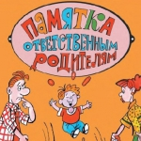
Советы родителям от детей: «Памятка ответственным родителям»
14.12.2015
Памятка создана по итогам конкурса «Детский комитет. Советы нашим родителям» по инициативе Фонда поддержки детей, находящихся в трудной жизненной ситуации, и сайта «Я — родитель»

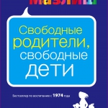
Элейн Мазлиш, Адель Фабер «Свободные родители, свободные дети»
01.12.2015
Эта книга посвящена всем родителям, которые не раз думали: «Это можно было сделать и лучше!». Такие мысли посещали мам и пап сорок лет назад, когда этот бестселлер увидел свет, посещают и сегодня. Поэтому первая книга Адель Фабер и Элейн Мазлиш по-прежнему является настольной для миллионов родителей по всему свету.

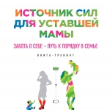
Светлана Гончарова «Источник сил для уставшей мамы»
01.12.2015
Если вы хотите, чтобы ребенок рос счастливым, здоровым и успешным, в первую очередь, вы должны привести в порядок свою жизнь. Эта мысль проходит красной нитью в новинке известного эксперта по семейному тайм-менеджменту Светланы Гончаровой.

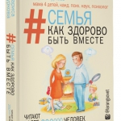
Лариса СУРКОВА «Семья. Как здорово быть вместе»
26.10.2015
«Все идет из семьи», - вы наверняка слышали это выражение. Несмотря на свою будничность, оно заставляет задуматься. Семья – тот фундамент, без которого невозможно представить успешного, счастливого и уверенного в себе человека. Как создать этот прочный фундамент? Теме семьи посвящена новая книга звезды Instagram, кандидата психологических наук и мамы четверых детей Ларисы Сурковой.

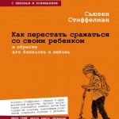
Сьюзен СТИФФЕЛМАН «Как перестать сражаться со своим ребенком и обрести его близость и любовь»
29.09.2015
Эта книга собрала положительных отзывов больше, чем любая другая новинка сентября. Специалисты и читатели уже успели назвать ее «прекрасным практическим руководством», «открытием для родителей» и «самым мудрым творением». Книга Сьюзен Стиффелман посвящена тому, как помочь детям развить их природное право на радость и страсть к жизни.

